
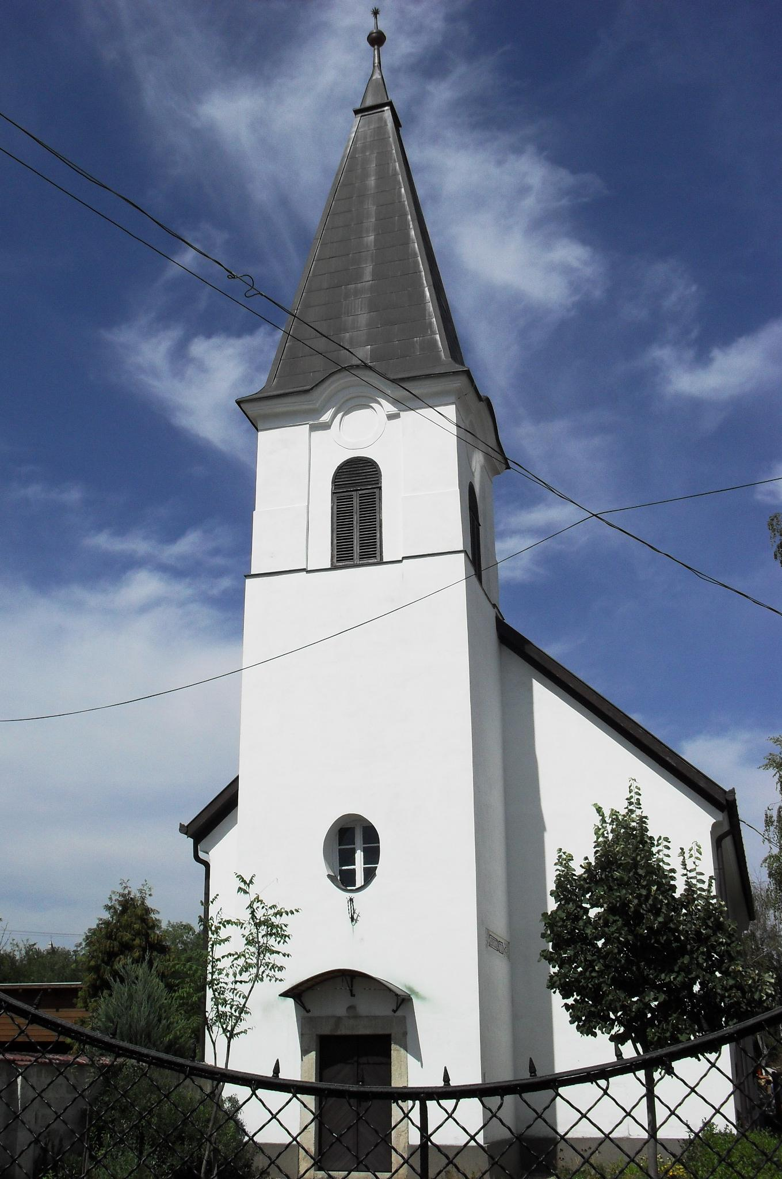
ÚTRAVALÓ
Gyúrói Református Egyházközség
II. évf. 50. szám 2013. december 8.
____________________________________________________________________________________

Akarata: Élet

„…legyen meg a te akaratod” Máté ev. 26,36-42 Olvasmány: Jónás 4

A mai szakasz szoros folytatása a múlt heti kérésnek, így a bevezető kérdés megfogalmazásában legyen segítségünkre a múlt heten a királyról felvázolt történet, aki meghallva az elnyomott nép segélykiáltását, megszabadítja őket. Mai felvezető kérdésünk, hogy mit ér az a királyság, ahol az alattvalók nem egyeznek uruk akaratával? Érezzük, hogy ott komoly baj van, széteshet az ország.
Hogyan is kapcsolódik az Úri imádság második és harmadik kérése? Ha vágyod az ő jelenlétét, az ő országlását életedben, annak kötelező vonzata, hogy amit Isten tanácsol rád és az életedre nézve, annak aláveted magad. Legyen meg a te akaratod… de milyen nehéz ez!
A héten Jónás történetéből láttuk, hogy az Isten embere, aki a sokaságból egyedül ismeri Isten akaratát a legtöbb esetben képtelen annak engedni, sőt leginkább éppen az ellenkezőjét gondolja, teszi. Még az utolsó sorok is azt sugallják, hogy Jónás még mindig nem enged az isteni akaratnak, továbbra is csak a sajátját hajtogatja: haragszik Istenre, amiért nem úgy tett, ahogyan Jónás elképzelte.
Nehéz kimondani: legyen meg a te akaratod …mert a sajátom közelebb áll hozzám …mert amit Isten akar, az sokszor lehetetlennek tűnik …mert természetünknél fogva a kisebb ellenállás, a könnyebb út felé mozdulunk el. De tudnunk kell, hogy Isten akarata végbe megy, csak egy kérdés marad, hogy vajon az ő szent és tökéletes akaratának részesei leszünk-e?
Jónás küzdelme az Újszövetség Krisztusában pozitív tükörre talál. Jézus szenvedésének legmélyebb pillanata az a csendes óra, amikor Isten előtti imádságban készül a megváltásra. Ebben is látjuk, hogy milyen nehéz Isten akaratába belehelyezkedni. Jézus maga fogalmazza meg, ő mást akar, de mégis Lélek által ki tudja mondani, ne úgy legyen, ahogy én akarom! Jézusnak ez a talán legemberibb pillanata tanít bennünket is, hogy a Lélek munkája nyomán kívánjuk Isten akaratát.
Isten akarata – melyet a Lélek munkál bennünk is – élet és békesség. Látjuk, a niniveiek ezt tapasztalták meg, míg az akaratnak ellenálló Jónás saját halálát kívánja. Jézus az életéért könyörög, de Istenre bízza magát, és így, halála által, Isten akarata révén az Életet nyeri el – nem csak saját maga számára! Isten élet-terve valósul meg benne, s valósul meg mindenkiben, aki Isten akaratát keresi. Ámen.

Hirdetések
- Hálaadással élhettünk az Úri szent vacsora áldásával. Köszönjük az szent jegyek felajánlását!
- Köszöntjük 90. születésnapja alkalmából Veszeli Viktorné asszonytestvérünket! Isten éltesse e szép évfordulóhoz érkezőt!
- Alkalmak
Adventi gyertyagyújtás lesz településeinken. Tordason 16 órakor, Gyúrón 17 órakor.
Bibliakör szerdán 17 órakor
Házi Istentisztelet csütörtökön 17 órakor – Gémesi Sándorné Ibolya asszonytestvérünknél. (Petőfi u. 94.) – Kérjük a gyülekezet tagjait, hogy a januári időpontokat töltsük meg a következő hetekben.
Szombaton 17 órára várjuk a fiatalokat!
Vasárnap 9 órakor Gyermekistentisztelet, 10 órakor Istentisztelet
- Adventi könyvvásárunk elkezdődött. Igény szerint folytatjuk a beszerzéseket. Istentisztelet előtt és után lehet nézelődni, vásárolni.
- Az adventi gyűjtés lassan végéhez közeledik. Már eddig is számos adomány érkezett gyimesvölgyi csángó testvéreink számára. Még a hét első felében várjuk az erre szánt adományokat.
- Decemberben a gyermekkarácsony kiadásaira gyűjtünk a támogató perselyben. Köszönjük a gyülekezet tagjainak ezen adományait is!

Az Úr Jézus Krisztus legyen őrizőnk és pásztorunk továbbra is!

